LAPORAN TUGAS

PEMOGRAMAN ALGORITMA PEMOGRAMAN

TIPE DATA DASAR DI JAVA

disusun Oleh:

Aisyah Najmiatul Fauziah

NIM 2511533030

Dosen Pengampu: DR. Wahyudi, S.T, M.T



DEPARTEMEN INFORMATIKA

FAKULTAS TEKNOLOGI INFORMASI

UNIVERSITAS ANDALAS

2025

**Judul**

Program Sederhana Menampilkan Data Buku Perpustakaan

**Deskripsi**

Program ini menampilkan data sebuah buku di perpustakaan dengan memanfaatkan tipe data dasar di Java. Data yang ditampilkan berupa jumlah halaman, rating, kategori, dan status ketersediaan buku.

**Penjelasan (Bahasa Natural, Langkah-Langkah)**

1. Pertama, saya membuat **variabel** dengan tipe data dasar:
   * int untuk jumlah halaman buku.
   * float untuk rating buku.
   * char untuk kategori buku (misalnya ‘F’ untuk Fiksi).
   * boolean untuk status ketersediaan buku.
2. Setelah variabel dibuat, saya **mengisi nilai** langsung di dalam program tanpa input dari pengguna.
3. Berikutnya, program saya atur agar **menampilkan judul output** dengan teks "=== Data Buku Perpustakaan ===".
4. Lalu program menampilkan **isi masing-masing variabel**, mulai dari jumlah halaman, rating, kategori, hingga status ketersediaan.
5. Terakhir, program selesai dijalankan dan hasilnya muncul di layar dalam format yang rapi.

**FLOWCHART**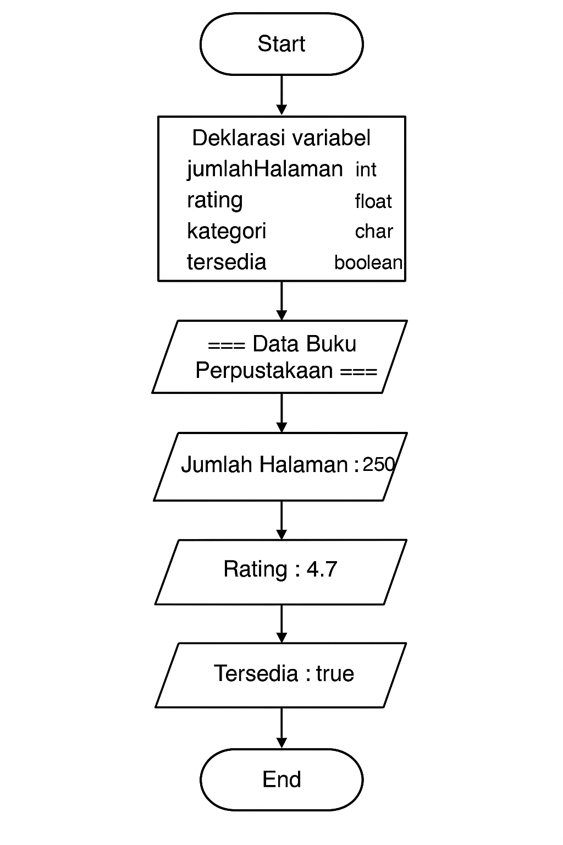

### ****Judul Pseudocode****

**Pseudocode Program Menampilkan Data Buku Perpustakaan**

### ****Deklarasi Variabel****

jumlahHalaman : integer

rating : float

kategori : char

tersedia : boolean

**Algoritma**

1. Mulai

2. Inisialisasi jumlahHalaman ← 250

3. Inisialisasi rating ← 4.7

4. Inisialisasi kategori ← 'F'

5. Inisialisasi tersedia ← true

6. Tampilkan "=== Data Buku Perpustakaan ==="

7. Tampilkan "Jumlah Halaman : ", jumlahHalaman

8. Tampilkan "Rating : ", rating

9. Tampilkan "Kategori : ", kategori

10. Tampilkan "Tersedia : ", tersedia

11. Selesai